Toimintakertomus 2020
Lastenneurologian hoitajat ry (Lane)

Yhdistysasiat

Yhdistyksen jäsenmäärä

Yhdistys perustettiin 20.10.2011 Turussa ja rekisteröitiin Patentti- ja rekisterihallituksen yhdistysrekisteriin 8.3.2012. Vuoden 2020 lopussa yhdistyksellä oli 106 jäsentä.

Hallitus ja yhdistyksen kokoukset

Yhdistyksen hallituksessa toimivat vuonna 2020 varsinaisina jäseninä Päivi Ikonen/HUS, varapuheenjohtaja, Ulla Nykänen/ SIUNSOTE (rahastonhoitaja), Elina Kainulainen/KYS, Anne-Mari Heikkinen/KYS, Annikki Vanhala/ Valteri Tervaväylä, oppimis- ja ohjaamiskeskus/ Oulu (kotisivu- ja jäsenrekisterivastaava), Mervi Taipaleenmäki/OYS (sihteeri), Karoliina Kilponen/TAYS ja Mari Ajasto/PHHYKY. Varajäseninä toimivat Laura Ortju/Liperin kunta, Susanna Vilja/HUS, Sanna Kejonen/PHHYKY ja Päivi Aho/HUS.
Hallituksen puheenjohtajana toimi Päivi Kyllönen/OYS.

Yhdistyksen hallitus kokoontui vuoden 2020 aikana kerran kasvotusten ja piti 5 Skype/ Teams-kokousta. Kokous 5. pidettiin kahdessa osassa.

Yhdistyksen kevätkokous pidettiin Teams -kokouksena 3.6.2020. Kevätkokouksen alkuperäinen ajankohta oli suunniteltu pidettäväksi Kuopion koulutuspäivien yhteydessä 2.4.2020. Koulutuspäivät peruttiin maailmanlaajuisen Covid 19 pandemian vuoksi. Suomen hallitus asetti kokoontumis- ja matkustusrajoituksia. Syyskokous pidettiin myös Teams -kokouksena 25.11.2020.
Edellä mainitun virusepidemian vuoksi.

Tiedottaminen

Yhdistyksen kotisivujen Ajankohtaista-osioon päivitettiin ammatillisia meno-, luku- ja linkkivinkkejä sekä tiedotteita Lane ry:n toiminnasta. Yhdistyksen sivuilla käyntejä oli vuoden 2020 aikana yhteensä 18482 kpl ja näistä etusivulle 3738 kpl.
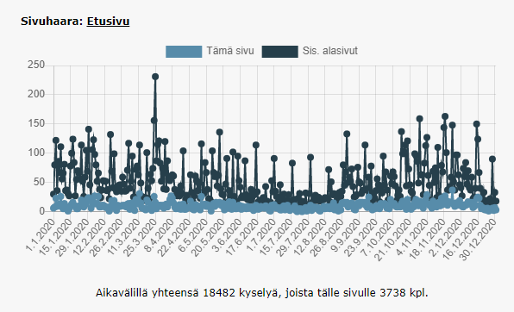

Muille Lane ry:n verkkosivuille tehtiin hakuja seuraavasti:

Toiminta sivut sisältävät: koulutuspäivät, tutkimusklubin ja kannanotot
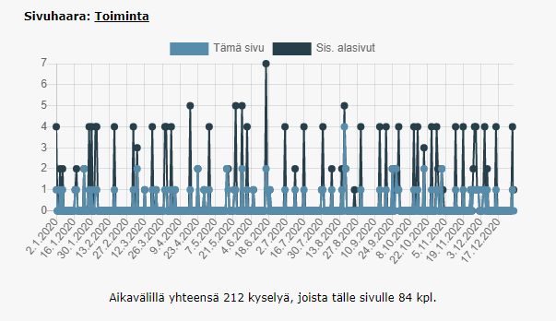

Yhdistyksen: yhteystiedot ja ota yhteyttä
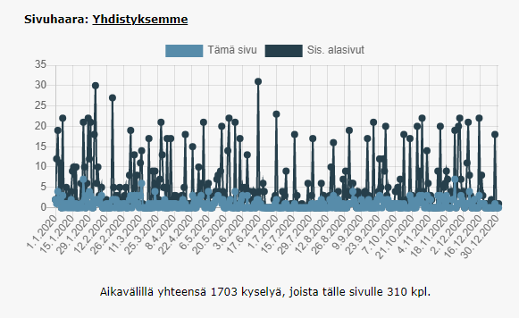

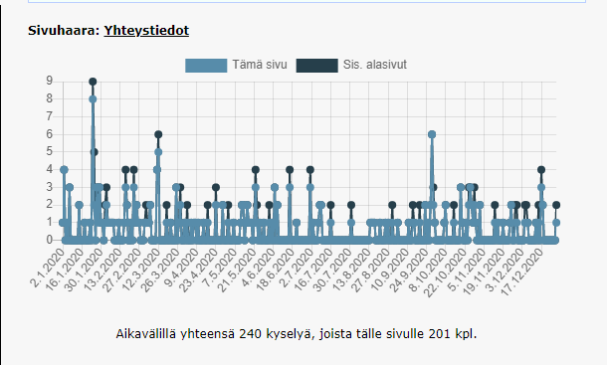

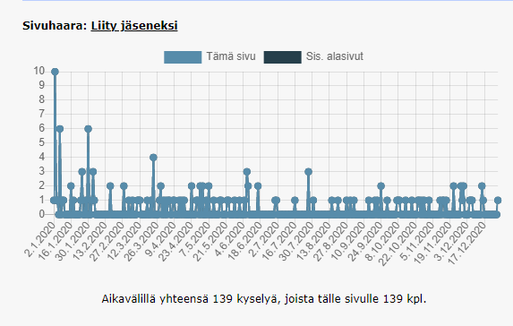

Kiinnostusta löytyi myös apurahan hakemiseen
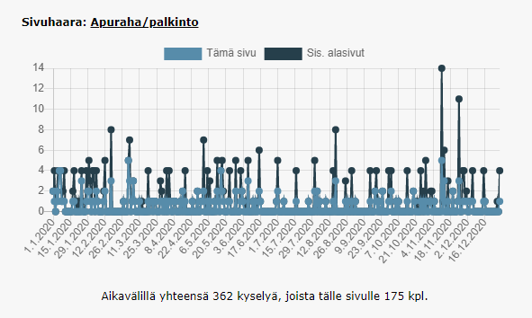

Lasten asialla lehteä myös on katsottu.
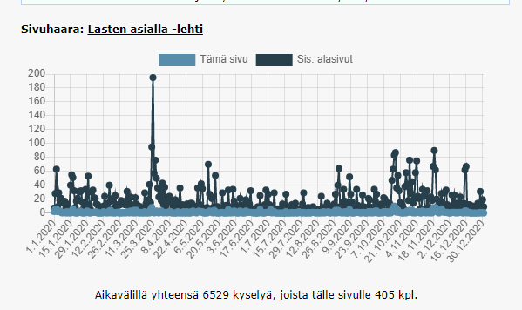

Verkkopalstalla on käyty lukemassa mm. Tekemistä lapsille, opintomatka Keniaan ja hoitotyötä kahden maan välillä ym.
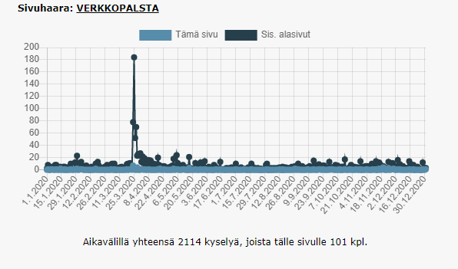

Lukuvinkkejä sivuilta löytyy hyviä kirjasuosituksia niin hoitotyön ammattilaisille kuin lapsille ja nuorille.
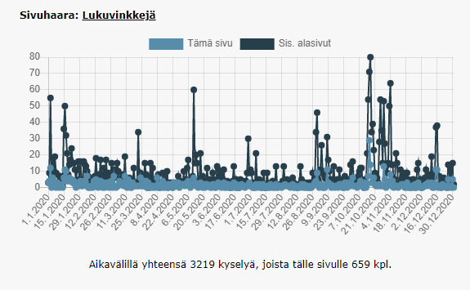

Menovinkkisivuilla on kiinnostavin kohde ollut Kuopion koulutuspäivien ohjelma.
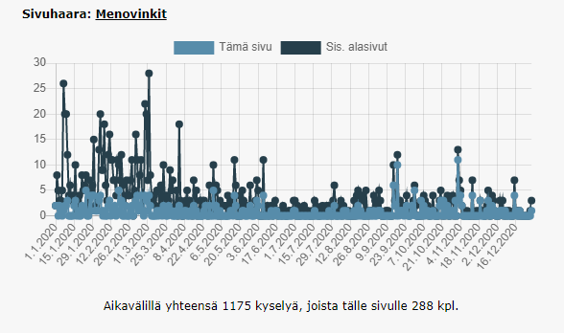

Tietopankkisivuilla on käyty myös ahkerasti etsimässä tietoa.
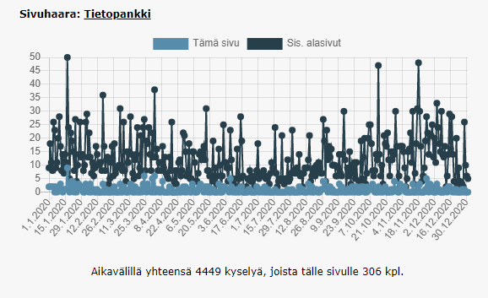

Yhdistyksen sähköpostilistan kautta tiedotettiin ajankohtaisista asioista kauden aikana jäsenille neljä kertaa jäsenkirjeellä.
Lanen oma Lasten asialla – lehti ilmestyi syksyllä 2020. Lehti postitettiin kotiin jäsenille ja julkaistiin Lastenneurologian hoitajat ry:n sivuilla.
Artikkeleita ja kirja-arvosteluja julkaistiin Lasten asialla lehden verkkojulkaisussa vuoden 2020 aikana.

Talous

Tilikauden alijäämä oli tilikauden lopussa - 4939,64€. Vuoden 2020 tuloja ovat olleet ainoastaan jäsenmaksut ja pieni määrä kannastustuotemyyntiä.
Yhdistyksen toiminta rahoitettiin jäsenmaksutuloilla. Tulot käytettiin yhdistyksen toimintaan: hallituksen järjestäytymiskokouksen kuluihin, lehden toimittamiseen, painatukseen ja postittamiseen, kotisivujen ylläpitoon, hallinnollisiin kuluihin, tietokoneen hankintaan sihteerille ja lastenasialla palkinnon ja apurahan maksamiseen sekä kannatustuoteiden hankintaan.
Yhdistyksen toiminta on vakiintunutta. Jäsenmaksu pystytiin pitämään ennallaan.

Lastenneurologian potilaiden hoitotyön ja hoitajien ammatillisen osaamisen kehittäminen

Lane ry:n suunnitelemat koultuspäivät Kuopiossa 2.-3.4.2020 jouduttiin perumaan maailman laajuisen viruspandemian vuoksi. Suomen hallitus asetti kokoontumis- ja matkustusrajoituksia.
Koulutuspäivien teemaksi oli suunniteltu Nuorten hoitotyö lastenneurologialla.
Edellä mainitusta syystä myöskään tutkimusklubeja ei pidetty.

Jäsenille on tiedotettu mahdollisuudesta jakaa omaa osaamistaan kirjoittamalla Lane ry:n omaan lehteen.

Lastenneurologian hoitajat ry hyväksyttiin Suomen Sairaanhoitajaliitto ry:n asiantuntijajaostoksi 2.10.2019. Mervi Taipaleenmäki osallistui Sairaanhoitajaliiton asiantuntijajaostojen ja sairaanhoitajien erikoisalajärjestöjen/ yhteisöjen yhteistapaamiseen 27.11.2020. Tapaaminen pidettiin Teams-yhteydellä. Aiheena oli Sairaanhoitajien erikoistumiskoulutukset, Sairaanhoitajaliiton erityispätevyys ja käytiin läpi mitä oli tapahtunut edellisen yhteistyötapaamisen jälkeen. Mervi lähetti yhteistapaamisen päivän materiaalin kaikille hallituksen jäsenille.

Lane ry:n hallitus käynnisti keväällä vuoden 2021 koulutuspäivien suunnittelun Lahden keskussairaalan kanssa. Maailmanlaajuisen pandemian pitkittymisen johdosta Lane ry:n hallitus teki päätöksen, että vuodelle 2021 suunniteltujen koulutuspäivien työstäminen keskeytetään.

Lastenneurologian hoitotyön koulutuksen, johtamisen ja tutkimisen kehittäminen

Lane ry hallitus teki päätöksen, että vuonna 2020 ei julkaistu apurahoja haettavaksi Lane ry:n taloudellisen tilanteen pitämiseksi tasapainossa, koska koulutuspäivien järjestämisestä saadut tulot jäivät puuttumaan.
Lastenneurologian hoitajat ry jakoi ensimmäisen Lasten asialla palkinnon Mervi Taipaleenmäelle lastenneurologian hoitotyön osaajana ja aktiivisena kehittäjänä. Palkinnon suuruus oli 500€ ja palkinto oli aluperin tarkoitus jakaa Lane ry:n koulutuspäivien yhteydessä huhtikuussa 2020.
Laura Ortju kirjoitti Lane ry:n netti-lehteen artikkelin palkinnon saajasta.
Laura Ortjulle maksettiin hänelle myönnetty 2000€ apuraha preventiivisen hoitotyön maisteriopintoihin liittyvien asiantuntijuus- ja projektiharjoittelun suorittamiseen.
Yhteiskunnallinen vaikuttaminen
Lane ry teki yhteistyötä Epilepsialiiton, Ensitietoverkoston ja Lapsen oikeuksien viestintäverkoston kanssa. Lapsen oikeuksien verkosto toteutti lapsen oikeuksien päivän tapahtumia ja julkaisuja. mm. blogin lapsenoikeudet.fi – sivustolla. Lane ry:n hallituksen edustajat olivat mukana näiden suunnittelussa. Lane ry toimi aktiivisesti Leikkipäivä-verkostossa.
Yhdistys vaikutti sosiaalisessa mediassa aktiivisen jäsenen kirjoittaman lastenneurologian hoitotyötä käsittelevän blogin kautta ja Lane ry:n oman Twitter-tilin kautta. Näin tuotiin esiin lastenneurologian hoitotyöhön ja lasten hyvinvointiin liittyviä asioita. Lane ry:n Twitter-tilillä oli vuonna 2020 1888 seuraajaa. Jäseniä kannustettiin osallistumaan keskusteluun sosiaalisessa mediassa, mutta osallistuminen oli vähänlaista.

Lane ry:lle perustettiin 2018 Facebook-sivut, joissa jaetaan linkkejä tärkeistä lastenneurologian hoitotyöstä ja lasten hyvinvointiin liittyvistä asioista. Facebook -sivut ovat olleet tärkeä tiedon lähde monista lastenhoitotyöhön liittyvissä asioissa ja aktiivisesti ylläpidetty sivusto.

